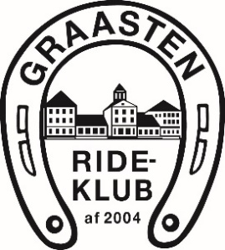

**Referat af bestyrelsesmøde 06.12.2021**

**Tilstede: Malene, Kirstine, Rebekka, Maria, Helle**

1. **Opfølgning fra sidst**
2. **Ryttermærker**

Der har været en efterspørgsel på kursus i rideklubben. Rebekka vil udbyde dette, nærmere info følger. Alle ponyryttere opfordres til at tage drf’s ryttermærker.

1. **Omklædningsrum**

Vi får lavet et omklædningsrum med tilhørende skabe i depotet (rummet til højre ved indgangen). Dette bliver lavet så hurtigt som muligt.

1. **Sponsorat søgt og modtaget**

Der er søgt- og modtaget et sponsorat på 54000kr til eliteryttere (bruttotruppen). Pengene skal benyttes til udgifter i forbindelse med internationale stævner i 2022.

1. **Traktor**

Ny (brugt) traktor er indkøbt- og ankommet i klubben. Alle, over 18 år, der er interesseret i at hjælpe med at vedligeholde baner (harve og vande) må køre traktoren. Henvendelse kan ske til bestyrelsen.

1. **Lys på den store bane**

Vi mangler stadig en tovholder på projektet. Tovholders opgave vil være at koordinere de forskellige arbejdsopgaver. Interesserede kan henvende sig til bestyrelsen.

06-12-21 / HB